**BITÁCORA Nº 9[1]. COMUNIDADES DE SABER, REDES Y LINEAS TEMATICAS**

|  |  |
| --- | --- |
| **Nombre del EE al que pertenece el grupo de investigación:** | **I.E Guillermo Cote Bautista** |
| **Municipio** | **Toledo** |
| **Nombre del grupo de investigación:** | **Institución sin conflictos** |

**Actividades a realizar**

1. **Describir qué tipo de comunidades de saber o redes se lograron a través de la ejecución de la investigación, mencionarlas y ampliar el cómo se hicieron posibles y qué aportes o apoyos obtuvieron de las mismas.**

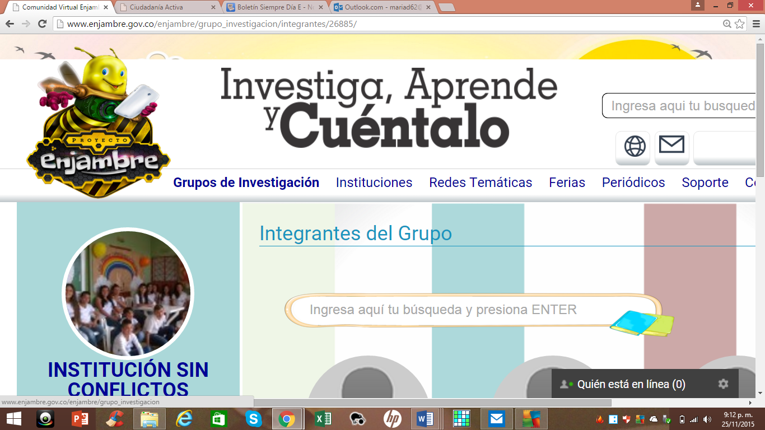

El proyecto enjambre permite al grupo de investigadores interactuar con la plataforma para inscribirse, subiendo la bitácoras haciendo las respectivas correcciones y estar pendiente del recorrido que se debe hacer, esta herramienta fundamental para los EE y ya permite desarrollar los proyectos de una manera fácil y coherente.

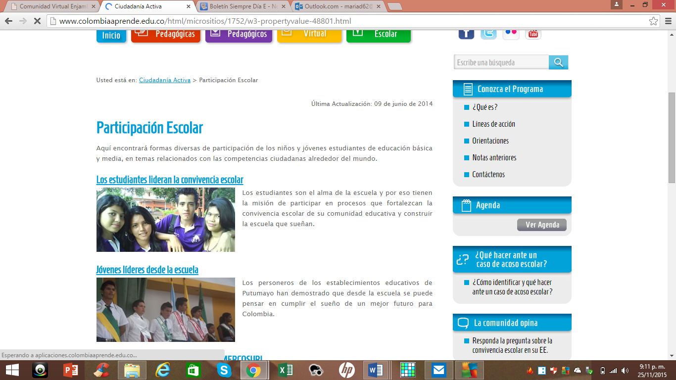

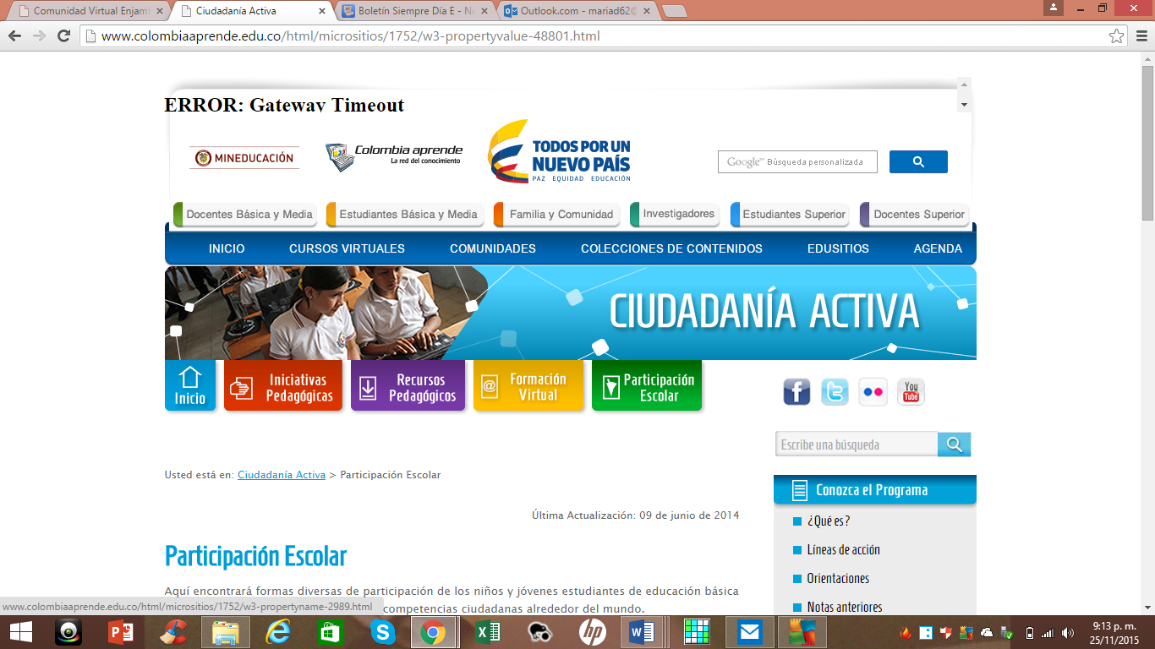

Este portal educativo de Colombia aprende es importante para el docente, estudiante y padre de familia, porque permite afianzar los conocimiento y avanzar en ellos de una manera adecuada permitiendo que la enseñanza aprendizaje sea investigadora, innovadora y se pueda mejorar el desarrollo cognoscitivo a través del acceso a las bibliotecas digitales, enlaces educativos y otros espacios que nos brinda este portal.

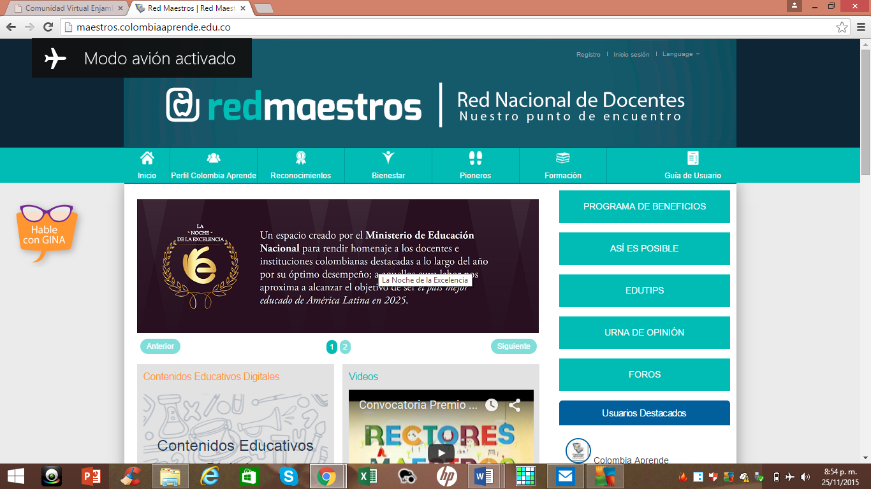

Es un espacio de interacción, aprendizaje e información para el apoyo de las actividades escolares que permite a los docentes se actualicen y mejoren las prácticas en el aula de clase y fortalezcan el desarrollo de competencias básicas.

***REGISTRO DE SISTEMATIZACIÓN Para el maestro (a) acompañante/coinvestigador:*** *Complementar la bitácora 7 del semillero de investigación de usted acompaña:*

|  |
| --- |
| * **¿Cuáles serían las características del espíritu científico que se fomenta en el tipo de organización que propone el Proyecto Enjambre (grupos, líneas, redes y comunidades)? Enumérelas.** |
| * Estas herramientas son fundamentales, tanto para el grupo investigador como para los docentes que lo acompañan ya que permite interactuar con otras experiencias de diferentes establecimientos educativos que sirven como bases para el proceso de investigación. * Abre espacios para que el estudiante descubra, analice, interrogue y afiance conocimientos que no estén bien claros en el proceso de estudio. * Permite que la comunidad educativa se vincule a través de estas herramientas, para buscar soluciones a los diferentes conflictos que se presentan. |
| * **¿De qué manera la organización de líneas temáticas, redes y comunidades favorece el desarrollo de estas capacidades: sociales, cognitivas, comunicativas y científicas y cómo se manifiestan en los miembros del grupo?** |
| * Las líneas temáticas permite en los investigadores que se abran al campo social, a través de interacción en conversatorios, análisis de experiencias, charlas de socialización, diseño y aplicación de encuesta. Y diferencien que cada área de investigación tiene un proceso diferente para solucionar el interrogante y temática propuesta. * A través de las redes, el grupo investigativo interactúa con otros lugares; permitiendo afianzar su conocimiento, adquirir experiencia formativa y a tener un análisis crítico constructivo de los hechos de vida que se analizan en este ámbito intelectual. |

1. Este formato fue retomado de la Cartilla “Xua, Teo y sus amigos en la onda de la investigación” del programa Ondas de Colciencias y adaptado para el Proyecto Enjambre, Norte de Santander.